15 июля – Грюнвальдская битва 1410 года

СИЛЫ СТОРОН
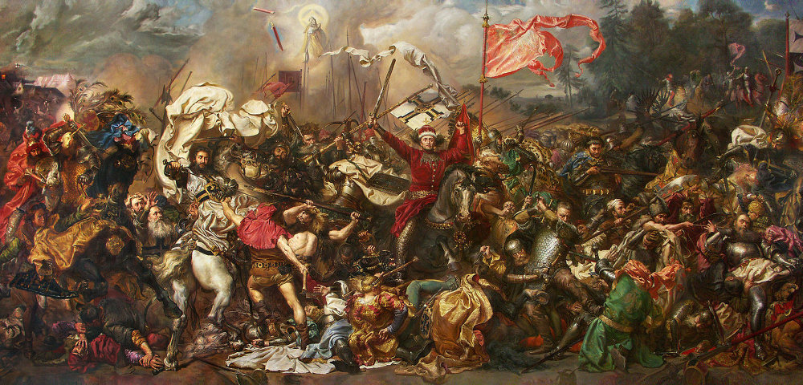
Летом 1410 г. на Висле польский король Ягайло (Ягелло) соединился с войсками великого князя литовского Витовтом. К объединенному польско-литовскому войску присоединились славянские (белорусские, украинские, русские) отряды (хоругви) из Смоленска, Полоцка, Галича, Киева и других городов, чешские отряды во главе с Яном Жижкой, ставшим впоследствии предводителем гуситского движения в Чехии, а так же отряд татарской конницы.
Союзное войско насчитывало около 100 тыс. человек (включая вспомогательные войска и обоз). Конница союзников (около 35 тыс.) выстроилась в три линии. На правом фланге развернулись русско-литовские и татарский отряды (около 40 хоругвей) под командованием Витовта. Левый фланг прикрывали польские отряды (до 50 хоругвей) во главе с польским командиром Зындрамом. По фронту развернулась союзная артиллерия. Около 65 тыс. пехоты прикрывало обоз в тылу.
Войско Тевтонского ордена насчитывало около 85 тыс. (состояло из представителей 22 стран западной Европы, основную часть которых составляли немецкие рыцари и ополченцы), расположило тяжелую кавалерию крестоносцев в две линии – 35 и 16 отрядов (около 15 тыс.) соответственно, которыми командовал магистр Ульрих фон Юнгинген. Впереди боевого порядка находилась артиллерия. Около 70 тыс. пехоты расположилось в вагенбурге (укреплении из повозок, расположенных четырехугольником) позади развернутых позиций тяжелой кавалерии и артиллерии ордена.

ЦИФРЫ РАСХОДЯТСЯ
Продолжатель любекской хроники Детмара исчисляет польско-литовской войско в 5 100 000 человек, что, таким образом, превосходит даже численность армии Ксеркса, сообщенную отцом истории (Геродотом). Магдебургская шеффенская в соответствии с этим сообщает, что общее число убитых составляло 630 000 человек. Наименьшее указание хроники о численности немцев - 83 000, поляков - 163 000 воинов. Heveker (Хевекер) исчисляет армию ордена, примерно, в 11 000 человек, из них - около 3 850 тяжеловооруженных, 3000 оруженосцев и 4000 стрелков, которые также были конными, но сражались спешившись. К этому прибавляется некоторое число пеших воинов, которые, однако, не вступили в сражение, а оставались во время сражения в вагенбурге.

В бою при Грюнвальде у крестоносцев было 51 «знамя», в состав которых входило 22 народности с преобладанием немецких феодалов. По подсчетам немецких историков тевтонцы имели до 11 тыс. человек, из них около 4 тыс. рыцарей, до 3 тыс. оруженосцев и около 4 тыс. арбалетчиков. В тевтонском войске были бомбарды, стрелявшие каменными и свинцовыми ядрами.
Союзники имели 91 хоругвь, из которых поляки насчитывали 51 и литовцы 40 хоругвей. Кроме того, было до 3 тыс. татар. В состав союзного войска входили поляки, русские, литовцы, жмудь, армяне, волохи и наемники из чехов, моравов, венгров и татар — всего до 10 народностей. Отрядом чехов командовал Ян Жижка, выдающийся полководец и национальный герой Чехии. Войско союзников имело меньшую по сравнению с тевтонским войском разнородность национального состава.
В состав польских войск входило семь хоругвей из уроженцев русских областей, две хоругви наемников и 42 чисто польские хоругви. В литовском войске было 36 русских хоругвей. Следовательно, всего в польско-литовском войске имелось 43 русские хоругви.
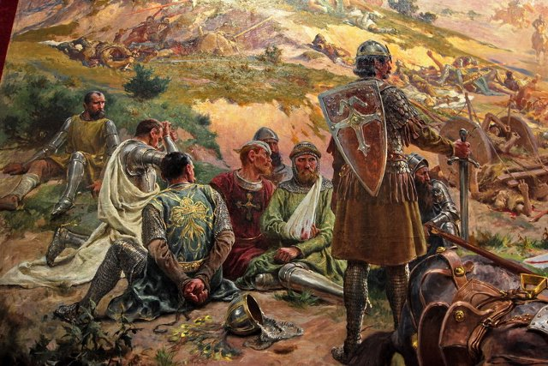
Польско-литовское войско имело около 16—17 тыс. человек. Но в это число входили плохо вооруженные литовцы и малонадежная татарская конница. Союзники превосходили тевтонцев своею численностью; преимущества тевтонцев заключались в дисциплине, боевой подготовке и в снабжении. Крестоносцы уступали славянам в отношении однородности и воодушевления. Наиболее надежной частью литовского войска были русские полки.
Разин Е.А. История военного искусства. Т. 2: Военное искусство феодального периода войны. М., 1957

ХОД СРАЖЕНИЯ (ФРАГМЕНТЫ)
Утром 15 июля войска крестоносцев, выстроившись в боевой порядок, стали на поле между поселениями Танненберг и Грюнвальд. Между тем войска союзников (на правом крыле стояло войско Польского королевства, на левом — Великого княжества Литовского) не торопились начинать битву, не выдвигаясь пока вперед из окружавших долину лесов. В этот момент к Ягайле и Витовту явились герольды от великого магистра с необычным заявлением, которое именно поэтому отмечено во всех главных источниках о битве. «Светлейший король! Великий магистр Пруссии Ульрих шлет тебе и твоему брату два меча, как поощрение к предстоящей битве, чтобы ты с ними и со своим войском незамедлительно и с большей отвагой, чем ты выказываешь, вступил в бой и не таился дольше, затягивая сражение и отсиживаясь среди лесов и рощ. Если же ты считаешь поле тесным и узким для развертывания твоего строя, то магистр Пруссии Ульрих... готов отступить сколько ты хочешь от ровного поля, занятого его войском». И вслед за появлением герольдов войска крестоносцев действительно отошли назад. По правилам войны, принятым в то время, это был вызов, граничащий с оскорблением, за которым должно было по логике событий последовать немедленное выступление союзных войск против армии крестоносцев.
Так и произошло. По согласному свидетельству источников, первыми начали сражение войска Великого княжества Литовского. Им и пришлось узнать, что скрывалось за «рыцарским» вызовом магистра. Еще в XVI в. составителю Хроники Быховца рассказали, что на будущем поле битвы крестоносцы «накопали ям и прикрыли их землею, чтобы в них падали люди и кони». В эти ямы и попала двинувшаяся в атаку литовская конница. Здесь погиб один из военачальников, имевший земли в Подолии, князь Иван Жедевид, «и еще многим людям от тех ям большой вред был». Таким образом, уже в первой фазе битвы крестоносцы с помощью вероломства нанесли существенный вред левому крылу союзников. Это сказалось на дальнейшем ходе сражения. Против литовского войска устремились отряды «гостей», желавших встретиться с «язычниками», а войска, собранные в Пруссии, начали бой с хоругвями польского войска, ударив на них, по сообщению Длугоша, «с более высокого места».
В течение часа ни одна из сторон не могла добиться успеха. Затем под натиском крестоносцев, к которым подошли свежие силы, левое крыло союзников стало «отступать и наконец обратилось в бегство... Враги рубили и забирали в плен бегущих, преследуя их на расстоянии многих миль... Бегущих же охватил такой страх, что большинство их прекратило бегство, только достигнув Литвы». Несмотря на определенность и категоричность суждений Длугоша, эта часть его рассказа давно вызывала сомнение, т. к. находилась в противоречии с данными других источников… Нарушив боевой строй, дававший ей силу удара, тяжелая рыцарская конница сошла с поля в болотисто-пересеченную местность, где все преимущества были на стороне привыкших действовать в таких условиях литовцев и белорусов...
В своем рассказе Длугош противопоставил поведение литовского войска действиям трех смоленских полков, которые в отличие от других отрядов не отступили, продолжая сражение с крестоносцами. «Хотя под одним знаменем они были жестоко изрублены и знамя их втоптано в землю, однако в двух остальных отрядах они вышли победителями, сражаясь с величайшей храбростью, как подобало мужам и рыцарям, и, наконец, соединились с польскими войсками». Почему они не отошли вместе со всем войском Великого князя Литовского? Прямых сведений нет, ответ же подсказывается общим пополнением на поле битвы: отход литовских войск, хотя и приносивший определенные выгоды, вместе с тем был чреват серьезной опасностью. Преследуя отступавших, конница крестоносцев могла зайти в тыл войскам правого крыла. Именно эту опасность предотвратили, «соединившись с польским войском», смоленские полки. В тяжелый для армии союзников момент «примыкавшие к польскому войску справа смоленские полки прочно занимали отведенное им место и, несмотря на тяжелые потери, обеспечили защиту польских полков от флангового удара рыцарей». Это имело большое значение для общего исхода сражения…
Армия Ордена практически перестала существовать: большая ее часть была уничтожена, значительное число воинов попало в плен. Победителям достались обоз, артиллерия, боевые знамена крестоносцев (51 захваченное знамя было доставлено в Краков, остальные отправлены в Вильнюс). В битве погибли или попали в плен не только почти все главные чины Ордена, но и наместники округов — комтуры (кроме одного, не участвовавшего в битве). Поражение было сокрушительным. От нанесенного удара Орден так и не смог оправиться, несмотря на то, что политики Польши и Великого княжества Литовского не сумели в полной мере воспользоваться плодами победы. В последующих столкновениях с соседями вплоть до 1525 г., года ликвидации Ордена, он боролся лишь за сохранение своих позиций. Угроза агрессии со стороны немецких феодалов по отношению к полякам, литовцам, восточным славянам была надолго устранена.
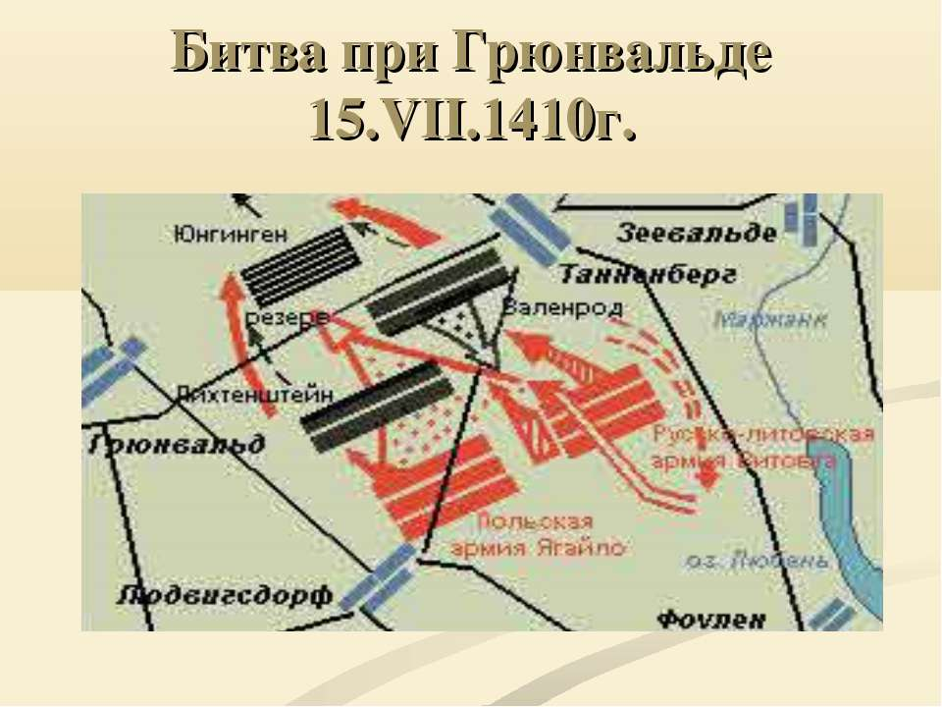
В историческую традицию этих народов битва под Грюнвальдом, происходившая 575 лет тому назад, вошла не только как символ мужества и героизма в борьбе за родную землю против иноземных захватчиков, но и как свидетельство того, что, когда народы объединяются, чтобы общими силами дать отпор агрессору, отстоять свою свободу и независимость, они добиваются победы.

